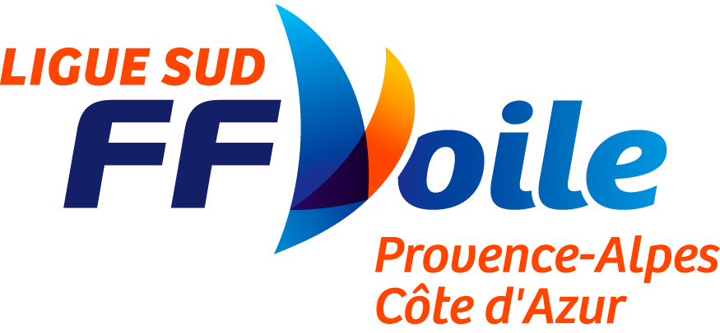
FORMATION au CQP Initiateur Voile
FICHE D’INSCRIPTION
Niveau 4 CQP Initiateur voile
Légère
Nom : | Croisière  Prénom :
Né(e) le : Téléphone :  Mail : |  | N° licence :
Avez-vous tous les prérequis : voilesud.fr
- Licence FFVoile Compétition
- Niveau 4 voile sur votre support de prédilection
- Permis bateau côtier
- Certificat Restreint de Radiotéléphoniste, CRR pour l’habitable.
- Attestation de natation (modèle FFVoile)
- PSC1 ou équivalent
- Pièce d’identité en cours de validité

Nous considérons systématiquement la question de l’accessibilité aux personnes handicapées dans nos formations et mettons tout en œuvre pour que nos formations soient accessibles à tous (dans la limite du respect des prérequis).
Centre de formation :
Voir la liste des centres de formation et les dates sur le site de la Fédération Française de Voile

Votre choix, Centre de formation : Session du :
Club de pratique :
Cout de la formation
Voile légère
- Parcours de formation complet incluant les épreuves de certification : 269h (7 à 8 semaines) réparties en 150h en OF (soit 4 semaines dont 21h de formation à distance) et 119h en alternance (soit 3 à 4 semaines) pour un stagiaire sans expérience : 1350,00 €
- Formation avec allègements CQP IV 168h (84 OF et 84h en alternance) : 840,00 €
Voile croisière : 1600 € ou 2450,00 € préparation et certification du niveau 4.

Frais d’inscription au jury FFVoile : 77 € à payer en ligne à la FFVoile via votre livret de certification

Règlement
Votre moyen de financement :

CPF Auto Financement
FRANCE TRAVAIL Club [nom du club]
Attention, renseignez-vous auprès d’un formateur pour savoir si vous répondez bien au pré requis de formation. Liste des formateurs et des centres de formation sur voilesud.fr

Signature du candidat Nom et signature du représentant légal si candidat mineur

99% des candidats obtiennent leur diplôme et exercent en moyenne 2 saisons estivales

